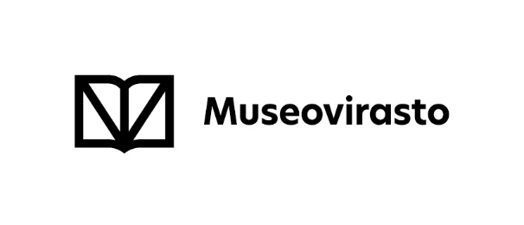
PL 913  00101 Helsinki  puh. 0295 33 6000  fax. 0295 33 6999 | SELVITYS  valtionavustuksen käyttämisestä  Yhteisöjen kulttuuriperintöön ja kulttuuriympäristöön liittyviin hankkeisiin

Avustuksen saajan nimi (yhteisön rekisteröity nimi)

Lähiosoite

Postinumero | Postitoimipaikka
Yhteyshenkilö

Sähköpostiosoite

Puhelin | Gsm |  | Telefax
Myönnetyn avustuksen määrä euroina

Valtionavustuspäätöksen dnro |  |  | Päivämäärä
Valtionavustuspäätöksen muutokset |  |  | Päivämäärä
Hankkeen nimi |  |  | Hankkeen alkamis- ja päättymisaika
Avustuksen käyttötarkoitus
Yksityiskohtainen menoerittely ja sanallinen selonteko valtionavustuksen käytöstä, mieluiten liitteellä (liite 1)
Avustuksesta on palautettu Museoviraston  tilille IBAN: FI96 8129 9710 0116 51  BIC: DABAFIHH |  | Palautuspäivä |  | Euroa
Museoviraston merkintöjä

Avustuksen saajan nimi

Selvitys muista samaa tarkoitusta varten saaduista avustuksista
Myöntäjä |  |  | Määrä | Myöntämisaika
Selvitys avustuksen saajan muihin tarkoituksiin saamista avustuksista hankeen toteuttamisvuotena
Myöntäjä | Käyttötarkoitus |  | Määrä | Myöntämisaika
Päiväys |  | Yhteisön virallinen allekirjoitus ja nimenselvennös
SELVITYKSEEN VAADITTAVAT LIITTEET

1. Kirjanpidon raportti tai erittely hankkeen kokonaiskustannuksista, tuloista ja avustuksista (tositteet tai tositejäljennökset lähetetään vain erikseen määrättäessä).
2. Selostus tai raportti hankkeesta.
3. Tieto siitä, mihin julkiseen kirjastoon, arkistoon tai museoon mahdollinen julkaisu tai kopio hankkeen kirjallisesta materiaalista on toimitettu.
4. Avustuspäätöksessä mahdollisesti määrätyt muut liitteet.

Museovirasto / Kehittämispalvelut / Perinneavustukset

